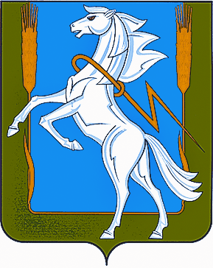
Совет депутатов Мирненского сельского поселения
Сосновского муниципального района Челябинской области
четвертого созыва

РЕШЕНИЕ

от «23» декабря 2019г. № 46

Об отмене в связи с вступлением в силу решения суда
решения Совета депутатов Мирненского сельского поселения от 23 сентября 2019 года №28 «О частичной отмене в порядке самоконтроля решений Совета депутатов Мирненского сельского поселения об утверждении документов территориального планирования населенного пункта Мирненского сельского поселения»

В соответствии с ч. 1 ст. 48 Федерального закона от 06.10.2003г. №131-ФЗ «Об общих принципах организации местного самоуправления в Российской Федерации», в связи с вступлением в силу решения Челябинского областного суда от 01.10.2019г. по делу №3а-136/2019 по административному исковому заявлению Бердюгина Д.Б. об оспаривании решения Совета депутатов Мирненского сельского поселения Сосновского муниципального района Челябинской области №10 от 11 июля 2013 года «Об утверждении генерального плана, правил землепользования и застройки населенного пункта Ужевка Мирненского сельского поселения Сосновского муниципального района» (в редакции решения Совета депутатов Мирненского сельского поселения Сосновского муниципального района Челябинской области №20 от 15 августа 2013 года) Совет депутатов Мирненского сельского поселения

РЕШАЕТ:

- Отменить решения Совета депутатов Мирненского сельского поселения от 23 сентября 2019 года № 28 «О частичной отмене в порядке самоконтроля решений Совета депутатов Мирненского сельского поселения об утверждении документов территориального планирования населенного пункта Мирненского сельского поселения».
- Настоящее решение подлежит обнародованию в порядке, предусмотренном Уставом Мирненского сельского поселения, и размещению на официальном сайте органов местного самоуправления Мирненского сельского поселения в сети «Интернет».
- Настоящее решение вступает в силу со дня подписания.

Председатель Совета депутатов  Мирненского сельского поселения  _______________ А.В. Белобородов  М.п. | Глава  Мирненского сельского поселения  _________________ А.Н. Новокрещенов  М.п.

